REPÚBLICA DE COLOMBIA

TRIBUNAL SUPERIOR DEL DISTRITO JUDICIAL DE BOGOTÁ, D.C.,
SALA DE FAMILIA

LA SECRETARIA DE LA SALA FAMILIA DEL TRIBUNAL SUPERIOR DEL DISTRITO JUDICIAL DE BOGOTÁ D.C.

AVISA

Que mediante providencia calendada a 03 de junio de 2020, la Honorable Magistrada doctora LUCÍA JOSEFINA HERRERA LÓPEZ, ADMITIO a trámite la acción de tutela radicada con el N° 11001-22-10-000-2020-00255-00 formulada por MILCIADES HERNÁNDEZ URUEÑA, frente al JUZGADO TRECE DE FAMILIA DE BOGOTÁ, D.C. Por lo tanto, se pone en conocimiento la existencia de la mencionada providencia a:

- ALICIA DEL ROSARIO CADAVID DE SUÁREZ - JUEZ TRECE DE FAMILIA EN ORALIDAD
- OFICINA DE APOYO DE LOS JUZGADOS DE EJECUCIÓN DE SENTENCIAS EN ASUNTOS DE FAMILIA DE BOGOTÁ, D.C.
- MANUEL PARADA VILLAMIZAR - AGENTE DEL MINISTERIO PÚBLICO ADSCRITO AL DESPACHO
- MARÍA DEL PILAR HIGUERA MANCIPE - DEFENSORA DE FAMILIA ADSCRITA AL DESPACHO
- AGENTE DEL MINISTERIO PÚBLICO ADSCRITO AL JUZGADO TRECE DE FAMILIA DE BOGOTÁ D.C.
- DEFENSOR DE FAMILIA ADSCRITO AL JUZGADO TRECE DE FAMILIA DE BOGOTÁ D.C.
- MILCIADES HERNÁNDEZ URUEÑA
- JOSÉ GREGORIO DE JESÚS MOJICA PACHECO
- LILIANA GORDILLO HERNÁNDEZ
- NATALIA ANDREA HERNÁNDEZ GORDILLO
- JUAN GABRIEL VARELA ALONSO

Se fija el presente aviso en la cartelera física de la Sala de Familia del Honorable Tribunal Superior del Distrito Judicial de Bogotá D.C., y en la página web de la Rama Judicial por el término de un (1) día.

SE FIJA EL 09 DE JUNIO DE 2020 A LAS 8:00 A.M

VENCE: EL 09 DE JUNIO DE 2020 A LAS 5:00 PM

Igualmente se publica el presente AVISO en la página web de esta Corporación.

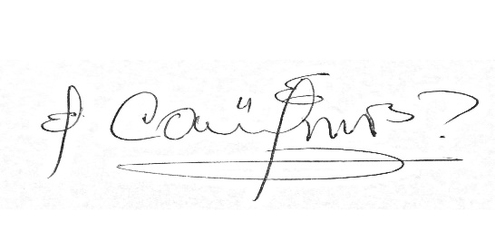
CARLOS ALBERTO URIBE VILLEGAS
SECRETARIO

